课时14 质量守恒定律

河北8年中考命题规律

年份 | 题型 | 题号 | 考查知识点及内容 | 分值
2016 | 选择、探究、  计算 | 4；35；36(1) | 配平推导化学式；元素种类不变；质量守恒计算生成物 | 2＋3＋1
2015 | 实验、计算 | 35(三)；36(1)[来源:学|科|网Z|X|X|K] | 判断元素的种类不变；生成物质量的计算 | 1＋1
2014 | 选择、计算 | 5D；14A；36(1)[来源:Z.xx.k.Com] | 实验评价；结合电解水实验说明元素种类不变；生成物质量 | 1＋1
2013 | 选择、实验 | 5；35(二) | 生成物化学式的判断；化学反应中元素的种类不变 | 2＋1
2012
选择、实验 | 7；35(一) | 化学反应中各物质的质量与时间的关系坐标图；元素种类不变 | 2＋1
计算应用 | 36(1) | 生成物的质量的计算 | 1
2011 | 填空、计算 | 30(1)；36(1) | 结合电解水实验得出反应前后元素种类不变；生成物质量计算 | 1＋1
2010 | 选择、计算 | 5A；14B；36(1) | 说明化学反应前后元素种类不变；生成物质量计算 | 1＋1
2009 | 选择、计算 | 5BD；36(1) | 说明反应前后分子个数、质量之和的变化；生成物质量计算 | 1＋1
质量守恒定律是河北中考的必考内容，2016年考查的比重很大，用了一道探究题，考查质量守恒定律的应用，近几年情况看，分值为2～6分，多种题型考查。预计2017年，仍可能采用选择、填空、计算巧妙综合地进行考查，也不排除考查质量守恒定律的验证。

河北8年中考真题演练

INCLUDEPICTURE "C:\\Documents and Settings\\Administrator\\桌面\\中考王化学（教用）河北专版word\\命点1.TIF" \* MERGEFORMATINET INCLUDEPICTURE "C:\\Documents and Settings\\Administrator\\桌面\\中考王化学（教用）河北专版word\\命点1.TIF" \* MERGEFORMATINET  质量守恒定律(化学变化的实质)
1．(2009河北中考5题2分)下图是某反应的微观示意图，“ INCLUDEPICTURE "C:\\Documents and Settings\\Administrator\\桌面\\中考王化学（教用）河北专版word\\EA121.TIF" \* MERGEFORMATINET ”“ INCLUDEPICTURE "C:\\Documents and Settings\\Administrator\\桌面\\中考王化学（教用）河北专版word\\EA122.TIF" \* MERGEFORMATINET ”“ INCLUDEPICTURE "C:\\Documents and Settings\\Administrator\\桌面\\中考王化学（教用）河北专版word\\EA123.TIF" \* MERGEFORMATINET ”分别表示质子数不同的3种原子。下列有关该反应的叙述正确的是( C )
INCLUDEPICTURE "C:\\Documents and Settings\\Administrator\\桌面\\中考王化学（教用）河北专版word\\EA120.TIF" \* MERGEFORMATINET 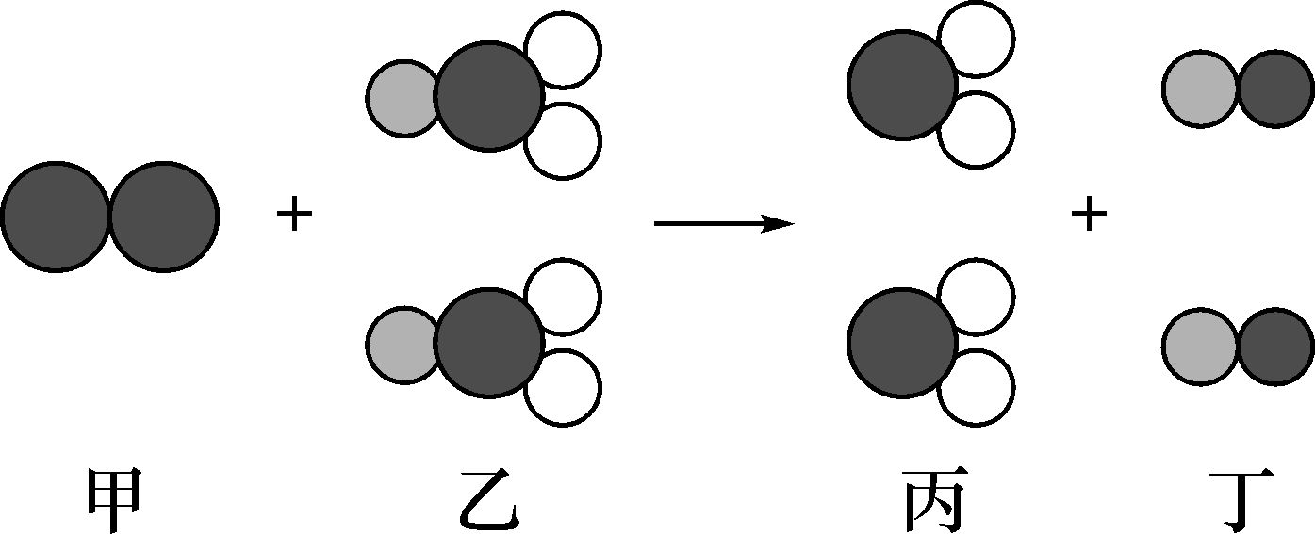
A．乙中含有四种元素
B．反应前后分子个数不变
C．反应的本质是原子进行了重新组合
D．甲、乙相对分子质量之和等于丙、丁相对分子质量之和
2．(2010河北中考5题2分)推理是一种重要的研究和学习方法。下列推理正确的是( A )
A．碱中都含有氢氧根，所以碱中一定含有氢元素
B．分子是构成物质的微粒，因此物质都是由分子构成的
C．中和反应有盐和水生成，因此有盐和水生成的反应一定是中和反应
D．铁丝能在氧气中燃烧，空气中有氧气，所以铁丝也能在空气中燃烧
3．(2010河北中考14题2分)下列对图中所示实验的分析不正确的是( D )
INCLUDEPICTURE "C:\\Documents and Settings\\Administrator\\桌面\\中考王化学（教用）河北专版word\\EA124.TIF" \* MERGEFORMATINET 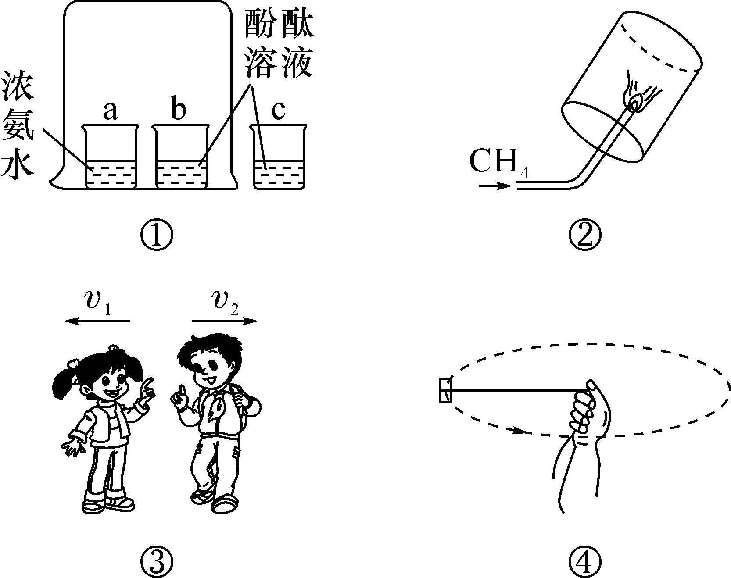
A．①c烧杯的作用是验证空气中的物质不能使酚酞溶液变色
B．②烧杯内壁有水珠生成，说明甲烷中含有氢元素
C．③在冰面上小明推小华，自己却向后运动，说明力的作用是相互的
D．④物体在力的作用下做圆周运动，说明物体运动需要力
INCLUDEPICTURE "C:\\Documents and Settings\\Administrator\\桌面\\中考王化学（教用）河北专版word\\命点2.TIF" \* MERGEFORMATINET INCLUDEPICTURE "C:\\Documents and Settings\\Administrator\\桌面\\中考王化学（教用）河北专版word\\命点2.TIF" \* MERGEFORMATINET  质量守恒定律的应用
4．(2013河北中考5题2分)某物质发生化学反应的示意图为 INCLUDEPICTURE "C:\\Documents and Settings\\Administrator\\桌面\\中考王化学（教用）河北专版word\\EA126.TIF" \* MERGEFORMATINET ＋ INCLUDEPICTURE "C:\\Documents and Settings\\Administrator\\桌面\\中考王化学（教用）河北专版word\\EA127.TIF" \* MERGEFORMATINET ――→甲＋ INCLUDEPICTURE "C:\\Documents and Settings\\Administrator\\桌面\\中考王化学（教用）河北专版word\\EA128.TIF" \* MERGEFORMATINET ，“ INCLUDEPICTURE "C:\\Documents and Settings\\Administrator\\桌面\\中考王化学（教用）河北专版word\\EA129.TIF" \* MERGEFORMATINET ”表示碳原子，“ INCLUDEPICTURE "C:\\Documents and Settings\\Administrator\\桌面\\中考王化学（教用）河北专版word\\EA130.TIF" \* MERGEFORMATINET ”表示氧原子，“ INCLUDEPICTURE "C:\\Documents and Settings\\Administrator\\桌面\\中考王化学（教用）河北专版word\\EA131.TIF" \* MERGEFORMATINET ”表示氢原子。生成物甲的化学式为( D )
A．H₂ B．H₂O C．CO D．CO₂

INCLUDEPICTURE "C:\\Documents and Settings\\Administrator\\桌面\\中考王化学（教用）河北专版word\\H27.TIF" \* MERGEFORMATINET 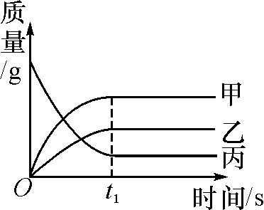
5．(2012河北中考7题2分)如图反映了某个化学反应各物质质量与时间的关系。下列描述正确的是( C )
A．该反应是化合反应
B．甲的相对分子质量大于乙
C．丙是反应物，甲和乙是生成物
D．t₁时，丙的质量一定等于甲、乙的质量之和
INCLUDEPICTURE "C:\\Documents and Settings\\Administrator\\桌面\\中考王化学（教用）河北专版word\\EA125.TIF" \* MERGEFORMATINET 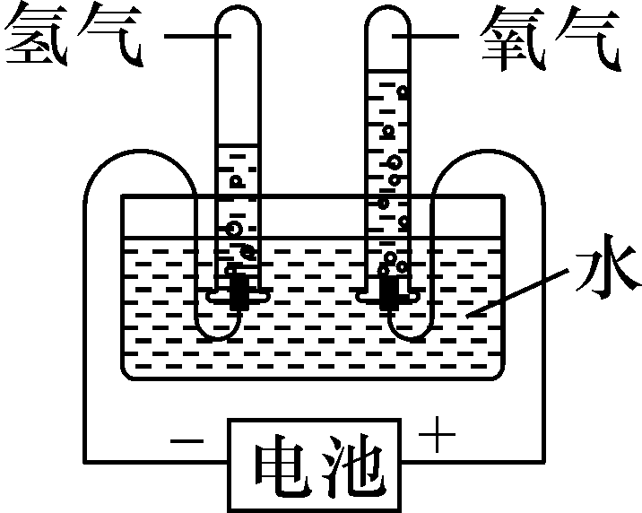
6．(2011河北中考30题3分)通过分析实验结果推断物质的组成，是认识物质的一种方法。研究水的组成就是利用了这种方法。电解水实验结果如图所示。
(1)根据实验中只生成氢气和氧气，确定了水是由氢、氧元素组成。得出此结论的依据是__化学反应前后元素的种类不变__。
(2)已知相同状况下，相同体积的任何气体含有相同数目的分子。通过生成氢气和氧气的体积比为2∶1，推断出水分子组成中__氢原子与氧原子的个数比__为2∶1，经进一步科学确认，得出水的化学式为H₂O。
(3)写出此实验中发生反应的化学方程式：__2H₂O=====2H₂↑＋O₂↑__。
7．(2016河北中考35题7分)蔗糖是生活中常见的一种物质，某兴趣小组对“蔗糖的组成”进行了探究。
【作出猜想】
小组同学认为绿色植物通过光合作用将二氧化碳和水转化成葡萄糖和氧气，葡萄糖进一步转化为蔗糖，故蔗糖中一定含有碳、氢元素，可能含有氧元素。
【实验验证】
方案一：小明将蔗糖在氧气中燃烧，检验到生成物
中有水和二氧化碳，得出结论“蔗糖是由碳、氢、氧三种元素组成的”。
小刚认为该方案不合理，只能说明蔗糖中一定含有碳、氢元素，不能确定是否含有氧元素，理由是__蔗糖燃烧有氧气参加反应__。
方案二：小刚用如图所示装置进行实验。实验开始先通入一会儿氮气，然后关闭弹簧夹，点燃酒精灯给蔗糖加强热。
(1)观察到__小烧杯中有水珠__出现，说明蔗糖中含有氢元素和氧元素。
(2)观察到硬质玻璃管中残留有黑色固体，他猜测该黑色固体是单质碳，并继续利用如图所示装置，另选试剂进行了验证单质碳的实验。实验过程和现象如下：
INCLUDEPICTURE "C:\\Documents and Settings\\Administrator\\桌面\\中考王化学（教用）河北专版word\\YF118.TIF" \* MERGEFORMATINET 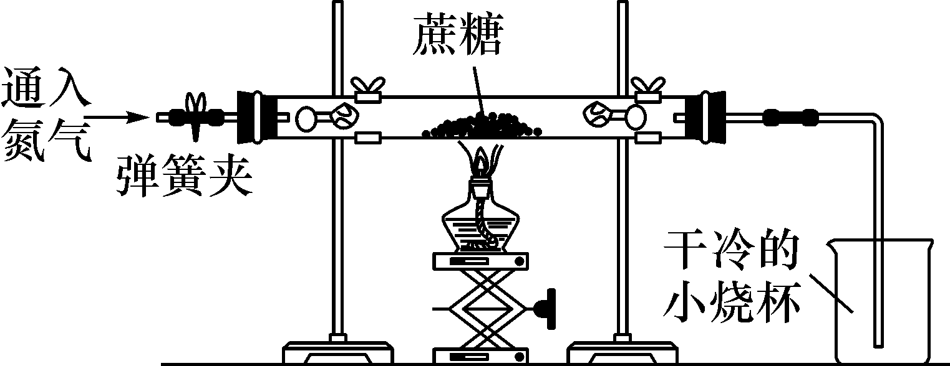

实验过程 | 实验现象
__小烧杯中加澄清石灰水，向硬质玻璃管中通入氧气__，点燃酒精灯。[来源:学*科*网Z*X*X*K] | ①硬质玻璃管中的黑色固体剧烈燃烧，发出白光；②__澄清石灰水变浑浊__。
写出上述实验过程中一个反应的化学方程式：__C＋O₂=====CO₂或Ca(OH)₂＋CO₂===CaCO₃↓＋H₂O__。
【实验结论】蔗糖是由碳、氢、氧三种元素组成的。
【拓展交流】
(1)方案二中，先通入一会儿氮气的原因是__排尽玻璃管内的空气__。
(2)查阅资料得知蔗糖的化学式为C₁₂H₂₂O₁₁。小红发现：蔗糖分子中氢原子数目是氧原子数目的2倍，但是，蔗糖中氧元素质量却是氢元素质量的8倍。导致出现这种情况的原因是__氧的相对原子质量比氢大__。

中考考点清单

INCLUDEPICTURE "C:\\Documents and Settings\\Administrator\\桌面\\中考王化学（教用）河北专版word\\考点1.TIF" \* MERGEFORMATINET INCLUDEPICTURE "C:\\Documents and Settings\\Administrator\\桌面\\中考王化学（教用）河北专版word\\考点1.TIF" \* MERGEFORMATINET  质量守恒定律及应用(每年必考)
质量守  恒定律 | 参加化学反应的__各物质质量__总和，等于反应生成的__各物质质量__总和
化学反  应实质 | 原子的__重新组合__而生成新物质的过程，在化学反应前后，原子的__种类__、原子的__质量__、原子的__数目__都不变
续表
应用  (常考  点) | ①书写化学方程式时，配平反应物、生成物前面的计量数  ②根据反应物的质量推导生成物的质量(或根据生成物的质量推导反应物的质量)  ③解释生活中的现象和常见的实验现象
【特别提醒】化学反应的质量问题，都可用质量守恒定律来解释。质量守恒定律符合一切化学反应。
【归纳总结】化学反应前后：
五个不变
两个要变
两个可能改变
INCLUDEPICTURE "C:\\Documents and Settings\\Administrator\\桌面\\中考王化学（教用）河北专版word\\考点2.TIF" \* MERGEFORMATINET INCLUDEPICTURE "C:\\Documents and Settings\\Administrator\\桌面\\中考王化学（教用）河北专版word\\考点2.TIF" \* MERGEFORMATINET  实验突破：质量守恒定律的
验证
1．实验装置：
INCLUDEPICTURE "C:\\Documents and Settings\\Administrator\\桌面\\中考王化学（教用）河北专版word\\EA135.TIF" \* MERGEFORMATINET 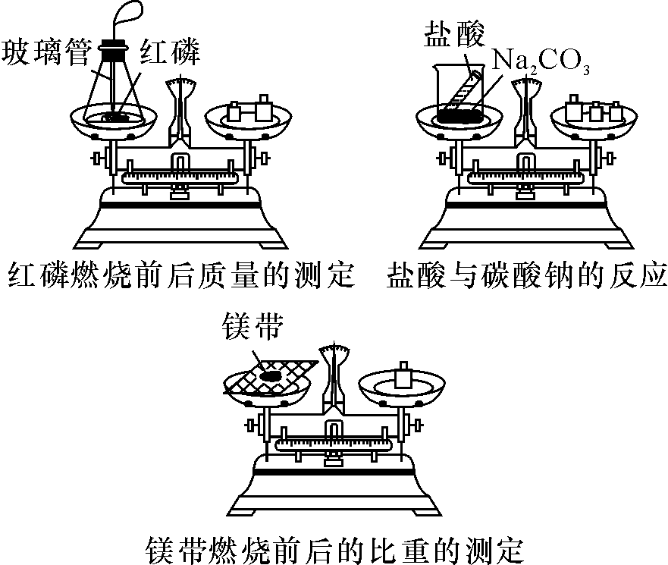
2．质量守恒定律的适用范围和验证质量守恒定律的化学反应的选择。
(1)质量守恒定律只适用于化学变化，物理变化则不适用。
(2)验证质量守恒定律应具备的条件。
①发生反应时，反应现象明显。
②验证质量守恒定律要在密闭的容器中进行。如图中红磷燃烧前后质量的测定。

实验 | 红磷燃烧 | 盐酸与碳  酸钠反应 | 镁带燃烧
化学方  程式 | 4P＋5O₂=====2P₂O₅ | Na₂CO₃＋2HCl===2NaCl＋H₂O＋CO₂↑ | 2Mg＋O₂=====2MgO
反应物  生成物  的状态 | 固体与气体反应，生成固体(白烟) | 固体与液体反应，生成物有气体 | 固体与气体反应，生成固体(有烟生成)
续表

实验 | 红磷燃烧 | 盐酸与碳  酸钠反应 | 镁带燃烧
密闭  状态 | 密封 | 敞口 | 开放
反应前后  平衡状态 | 平衡 | 不平衡 | 不平衡(或平衡)
平衡状  态原因 | 无气体、白烟外逸 | 有气体外逸 | 有气体参加反应(氧气)，也有烟外逸
验证质量[来源:Zxxk.Com]  守恒定律 | 能 | 否 | 否
设问：将盐酸与碳酸钠的反应和镁带燃烧转移到密闭的容器中进行。能否验证质量守恒定律？
点拨：放在密闭的容器中进行反应：①无外来气体参加反应；②生成的气体(或烟无外逸)反应前后能平衡，即能验证质量守恒定律；③实验现象分析：A.反应现象明显，说明发生了化学反应(适应于质量守恒定律)B.平衡状态：反应前后，无外来气体参加反应，也无生成物外逸，结果就能平衡。
3．化学反应的实质：从分子——原子的观点看：就是参加反应的各物质(反应物)的原子间发生了重新组合，使反应物变成生成物，因此，化学反应前后原子的种类、原子的数目和原子的质量不变，所以参加反应的各物质的质量总和等于反应后生成物的质量总和。
4．实验结论：
(1)微观：三个不变，即原子的种类不变、原子的质量不变、原子的数目不变。
(2)宏观：一个要变：即物质的种类要变；两个不变：元素的种类不变、物质的总质量不变。
5．与化学方程式的联系：

质量守恒定律,化学方程式
化学反应前后元素的种类不变,化学反应前后元素的种类相同
化学反应前后原子的数目不变,化学反应前后原子的个数相等
参加反应的各物质质量总和等于生成物的各物质质量总和,反应物的质量和等于生成物的质量和

中考重难点突破

INCLUDEPICTURE "C:\\Documents and Settings\\Administrator\\桌面\\中考王化学（教用）河北专版word\\类型1.TIF" \* MERGEFORMATINET INCLUDEPICTURE "C:\\Documents and Settings\\Administrator\\桌面\\中考王化学（教用）河北专版word\\类型1.TIF" \* MERGEFORMATINET  质量守恒定律
【例1】(2015黄冈中考模拟)如图是某化学反应的微观模拟图，下列关于该反应前后的说法正确的是( )
INCLUDEPICTURE "C:\\Documents and Settings\\Administrator\\桌面\\中考王化学（教用）河北专版word\\EA136.TIF" \* MERGEFORMATINET 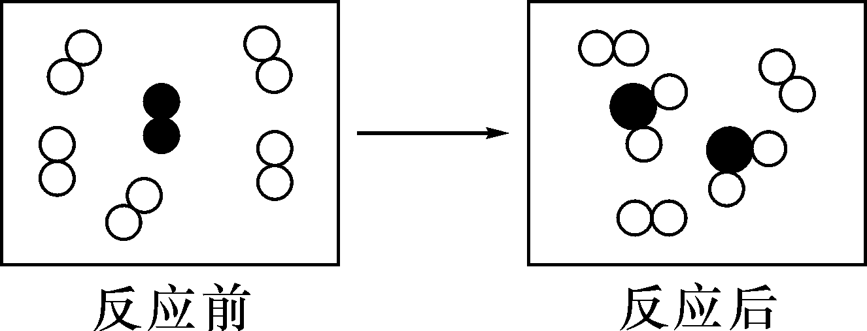
A．均为混合物 B．质量减少
C．原子总数减少 D．分子总数不变
【解析】从微观上看，反应前后均有多种分子是混合物，故A正确；根据质量守恒定律，化学反应前后、物质的总质量不变，B错误；化学反应前后原子的个数不变，C错误；该化学反应前后，分子的个数发生改变，D错误。故选A。
【答案】A
INCLUDEPICTURE "C:\\Documents and Settings\\Administrator\\桌面\\中考王化学（教用）河北专版word\\练习.TIF" \* MERGEFORMATINET INCLUDEPICTURE "C:\\Documents and Settings\\Administrator\\桌面\\中考王化学（教用）河北专版word\\练习.TIF" \* MERGEFORMATINET 1.(2016江西中考)如图是四种物质a、b、c、d在化学反应过程中的微观示意图，下列说法中正确的是( A )
INCLUDEPICTURE "C:\\Documents and Settings\\Administrator\\桌面\\中考王化学（教用）河北专版word\\YF119.TIF" \* MERGEFORMATINET 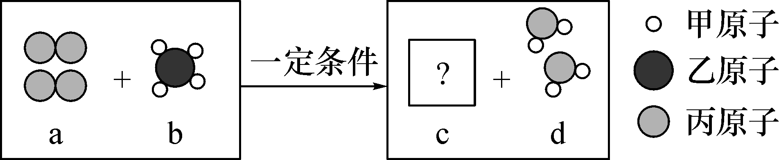
A．生成物中c与d的分子个数比为1∶2
B．反应不符合质量守恒定律
C．反应前后原子的种类改变
D．物质c可能是一氧化碳
INCLUDEPICTURE "C:\\Documents and Settings\\Administrator\\桌面\\中考王化学（教用）河北专版word\\类型2.TIF" \* MERGEFORMATINET INCLUDEPICTURE "C:\\Documents and Settings\\Administrator\\桌面\\中考王化学（教用）河北专版word\\类型2.TIF" \* MERGEFORMATINET  质量守恒定律的验证
【例2】(2014宜昌中考)如图是通过白磷燃烧来验证质量守恒定律的实验，下列说法错误的是( )
INCLUDEPICTURE "C:\\Documents and Settings\\Administrator\\桌面\\中考王化学（教用）河北专版word\\BM4.TIF" \* MERGEFORMATINET 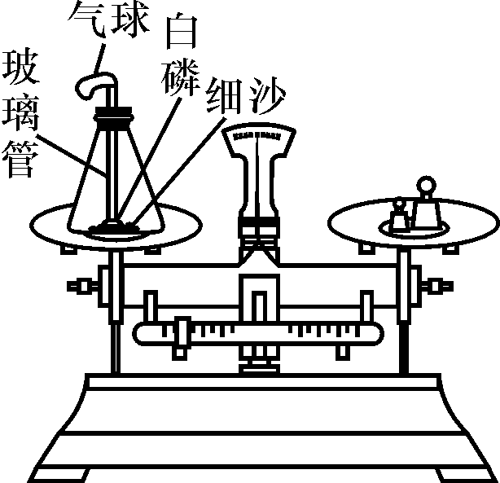
A．反应前锥形瓶内白磷和氧气的总质量一定等于反应后生成五氧化二磷的质量
B．白磷燃烧结束，锥形瓶应冷却后再放在天平上称量
C．实验过程中气球先变大后变瘪
D．瓶底的细沙起隔热作用
【解析】锥形瓶内的白磷和氧气不一定恰好完全反应，如果恰好完全反应，则反应前锥形瓶内白磷和氧气的总质量一定等于反应后生成五氧化二磷的质量，如果不是恰好完全反应，则反应前锥形瓶内白磷和氧气的总质量一定大于反应后生成五氧化二磷的质量，A错误；白磷燃烧结束，锥形瓶应冷却后再放在天平上称量，B正确；白磷燃烧放出热量，锥形瓶中的气体膨胀，冷却后气体收缩，且反应生成五氧化二磷时消耗了装置中的氧气，因此实验过程中气球先变大后变瘪，C正确；瓶底的细沙起隔热作用，D正确。故选A。
【答案】A
INCLUDEPICTURE "C:\\Documents and Settings\\Administrator\\桌面\\中考王化学（教用）河北专版word\\练习.TIF" \* MERGEFORMATINET INCLUDEPICTURE "C:\\Documents and Settings\\Administrator\\桌面\\中考王化学（教用）河北专版word\\练习.TIF" \* MERGEFORMATINET 2.下列实验不能够直接用于验证质量守恒定律的是( D )
INCLUDEPICTURE "C:\\Documents and Settings\\Administrator\\桌面\\中考王化学（教用）河北专版word\\BM5.TIF" \* MERGEFORMATINET 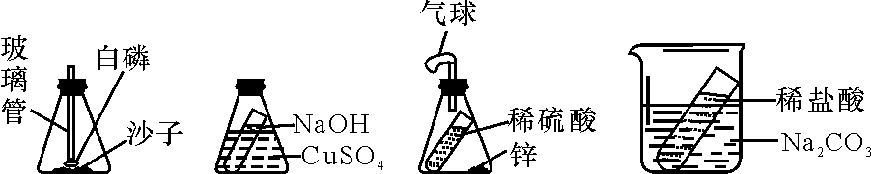
A B C D

中考备考方略

一、选择题
1．(2015绵阳中考)二甲醚是一种应用前景广阔的清洁燃料。完全燃烧二甲醚4.6 g，生成CO₂ 8.8 g，H₂O 5.4 g，下列判断不正确的是( A )
A．二甲醚由C、H两种元素组成
B．二甲醚中C、H元素的质量比为4∶1
C．二甲醚中H的质量分数为13%
D．4.6 g二甲醚完全燃烧消耗O₂9.6 g
2．(2016昆明中考)如图为某化学反应的微观示意图，其中相同的球代表同种原子。下列说法正确的是( C )
INCLUDEPICTURE "C:\\Documents and Settings\\Administrator\\桌面\\中考王化学（教用）河北专版word\\YF120.TIF" \* MERGEFORMATINET 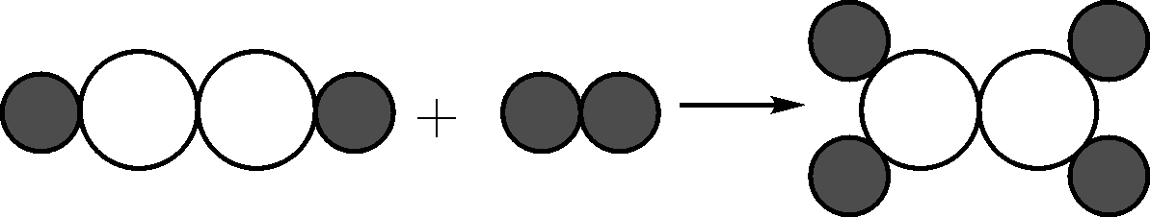
A．反应前后原子种类改变
B．反应前后分子个数不变
C．反应前后元素种类不变
D．分子在化学变化中不可分
3．在化学反应前后，肯定不会变化的是( C )
①原子的数目 ②分子的数目 ③元素的种类 ④物质的质量总和 ⑤物质的总和 ⑥物质的体积 ⑦物质的状态
A．②④⑤ B．①③④⑥
C．①③④ D．①③⑦
4．(2015呼和浩特中考)甲烷和水反应可以制备水煤气(混合气体)，其反应的微观示意图如图所示：
INCLUDEPICTURE "C:\\Documents and Settings\\Administrator\\桌面\\中考王化学（教用）河北专版word\\z156.tif" \* MERGEFORMATINET 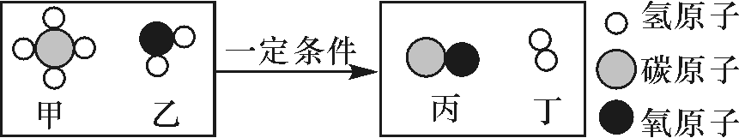
根据以上微观示意图得出的结论中，正确的是( D )
A．水煤气的成分是一氧化碳和氧气
B．反应中含氢元素的化合物有三种
C．反应前后碳元素的化合价没有发生变化
D．反应中甲和丙的质量之比为4∶7
5．(2016原创)如图是学生探究质量守恒定律的实验装置图，在玻璃棒两端分别绕上铜丝，用棉线吊着并使玻璃棒保持平衡。用酒精灯给左边铜丝加热一段时间后，停止加热。下列关于该实验现象和实验结论叙述错误的是( C )
INCLUDEPICTURE "C:\\Documents and Settings\\Administrator\\桌面\\中考王化学（教用）河北专版word\\z155.tif" \* MERGEFORMATINET 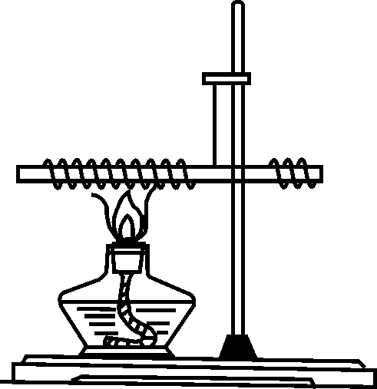

A．铜丝加热后变成黑色
B．玻璃棒向左倾斜
C．玻璃棒向右倾斜
D．该反应遵守质量守恒定律
6．(2016苏州中考)硝酸银受热时会发生如下反应：2AgNO₃=====2Ag＋2X↑＋O₂↑。根据质量守恒定律，推测X是( B )
A．N₂O B．NO₂ C．N₂O₅ D．NO
7．(2016广州中考)Sb₂O₅是一种重要的阻燃剂，工业制取该物质的化学方程式为：Sb₂O₃＋2X===Sb₂O₅＋2H₂O，则X的化学式为( C )
A．H₂ B．O₂ C．H₂O₂ D．H₃SbO₄
二、填空及简答题
8．(2016海南中考)现有6.4 g未知物和氧气充分反应，经测定生成4.4 g二氧化碳、2.8 g一氧化碳和7.2 g水，求出该未知物分子中所含原子的最简个数比__C∶H∶O＝1∶4∶1__。
9．(2016衢州中考)以下是俄国化学家罗蒙诺索夫曾开展的实验：
①先用天平称取质量为m₁的金属锡粉。
②将这些锡粉放在密闭容器里进行完全燃烧，生成了白色固体物质，称量容器的总质量为m₂。
③打开容器，听到了空气进入容器发出的“丝丝的声响”，称量所得白色物质的质量为m₃。
④把白色物质放回原容器里(容器中空气的组成恢复到初始状态)，重新称量容器的总质量为m₄。
(1)根据所学知识判断，锡的燃烧是__化学__变化。
(2)罗蒙诺索夫分析数据后发现，生成白色物质的质量m₃＝__m₄－m₂＋m₁__，于是提出了“参加反应的物质的总质量，等于反应后产物的总质量”的观点。
(3)后经多位科学家的共同努力，最终确立了质量守恒定律，请从微观角度解释该定律：__因为化学反应的过程是原子的重新组合过程，反应前后原子的种类不变，总个数不变，原子质量不变，所以化学反应前后物质的总质量相等__。
10．用质量守恒定律解释下列问题。
氯酸钾受热分解后，剩余固体的质量比原反应物的质量小：__氯酸钾受热分解，生成物为氯化钾和氧气，由于氧气逸散到空气中，因此，反应后剩余固体的质量比原反应物的质量小__。
三、实验与计算题
11．(2016台州中考)同学们利用如图所示的装置，对质量守恒定律进行了探究。实验结束后，老师另外提出了几个问题，请你一起参与思考。
INCLUDEPICTURE "C:\\Documents and Settings\\Administrator\\桌面\\中考王化学（教用）河北专版word\\YF121.TIF" \* MERGEFORMATINET 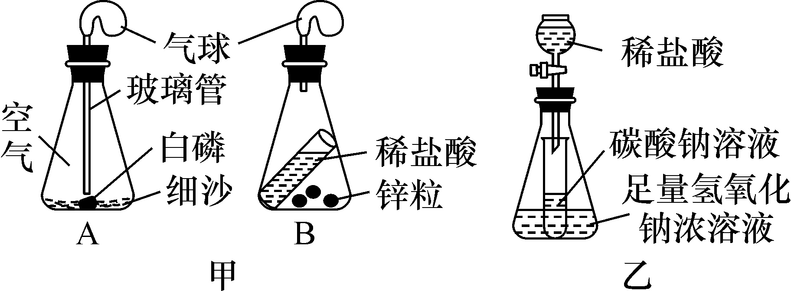
(1)图甲装置内物质充分反应后，冷却至室温，气球仍胀大的是__B__(选填“A”“B”或“A和B”)。
(2)若图乙装置内Na₂CO₃溶液的质量为5克，滴入试管的稀盐酸质量也是5克，装置内物质充分反应后，发现NaOH浓溶液质量增加0.22克，试管中滴入紫色石蕊试液变红。根据上述已知条件，通过分析可以确定的是__②④__(填序号)。
①原稀盐酸的溶质质量分数
②原Na₂CO₃溶液的溶质质量分数[来源:学科网ZXXK]
③原NaOH溶液的溶质质量分数
④反应后试管中NaCl的溶质质量分数
请你选择所填的其中一项，通过计算确定其溶质质量分数是多少？
解：设碳酸钠的质量为x。
Na₂CO₃＋2HCl===2NaCl＋H₂O＋CO₂↑
106 44
x 0.22 g
x＝0.53 g
原Na₂CO₃溶液的溶质质量分数：×100%＝10.6%。
答：原Na₂CO₃溶液的溶质质量分数为10.6%。

